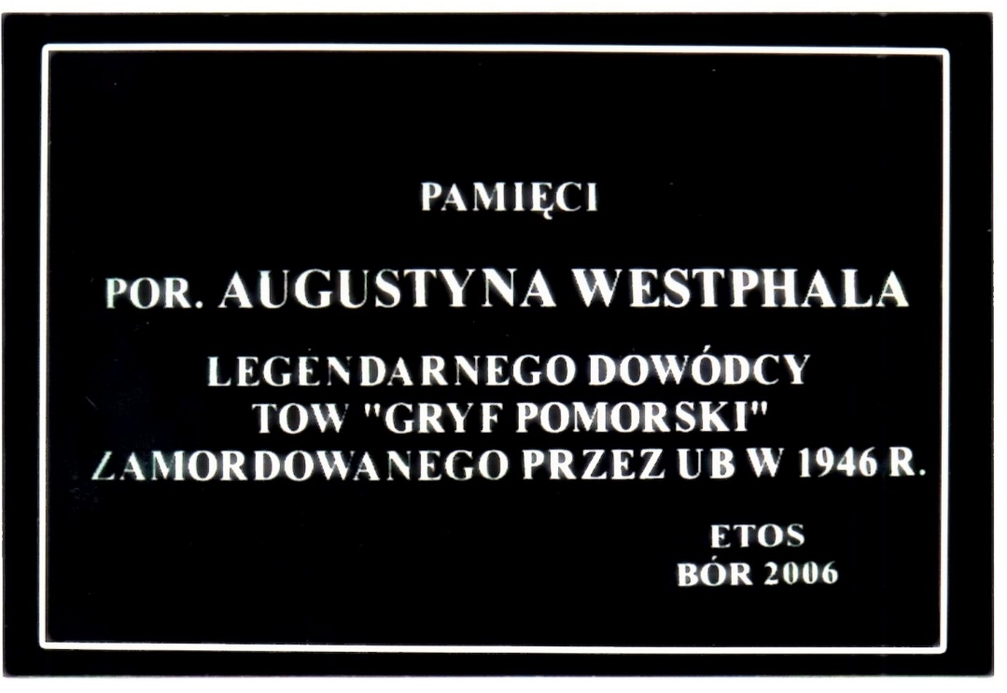

Tablica Upamiętniająca Dowódcę Naczelnego TOW „Gryf Pomorski” umieszczona na domu Państwa Skierników w miejscowości Bór, w Lasach Mirachowskich. Mateczniku Gryfowców w którym mieścił się Sztab Dowódczy „Gryfa Pomorskiego”

